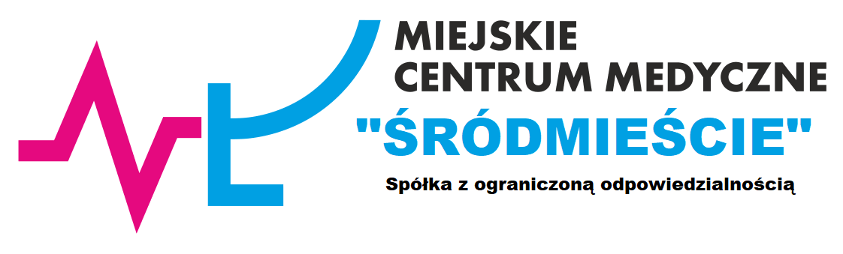

________________________________________
(Pieczęć adresowa Wykonawcy)

Oświadczenie

Nazwa podmiotu: ...……………………………………………………………………………
Siedziba: .........……………………………………..…………………………………………...
NIP: ...........………………………………………………………………………………………..
REGON:........………………………………………………………………………………………
Składając ofertę na przeprowadzenie badania sprawozdania finansowego Miejskiego Centrum Medycznego "Śródmieście" sp. z o.o. za rok obrotowy 2023 i 2024 oświadczam, iż spełniam kryteria niezależności określone w art. 69-73 ustawy z dnia 11 maja 2017 r. o biegłych rewidentach, firmach audytorskich oraz nadzorze publicznym (t.j. Dz.U. z 2019 r. poz. 1421 z późn. zm.)

Jednocześnie przyjmuję do wiadomości, iż w razie oświadczenia nieprawdy umowa o badanie sprawozdania finansowego zostaje rozwiązana ze skutkiem natychmiastowym wraz z jednoczesnym wygaśnięciem możliwości dochodzenia roszczeń pieniężnych ze strony oferenta.

................................, dnia..............................
...............................................................................
Podpisy i pieczątki imienne przedstawicieli Wykonawcy
upoważnionych do jego reprezentowania

